SORTIE SCOLAIRE / SCHULAUSFLUG

Madame, Monsieur,
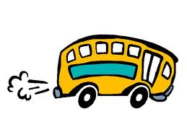
Une sortie est prévue le ______________________ afin de se rendre à
_________________________________.

Nous nous rendrons sur place en autocar / à pied / en transports en commun.

Le départ est prévu vers ___________________ et le retour vers __________.

Afin de financer la sortie, une participation de _____ euro vous est demandée.

Cordialement,
Le maître / La maîtresse ……………………………………….

Liebe Eltern,
Ein Schulausflug ist am ___________________________ geplant. Die Klasse wird nach ______________________________ gehen/fahren.
Wir werden dorthin mit dem Bus / zu Fuss / mit öffentlichen Verkehrsmitteln gelangen.
Die Abfahrt ist gegen ______________ und die Rückkehr um etwa ___________

Um die Kosten für den Ausflug zu decken, hat jede Familie _______________ euros zu bezahlen.
Bitte füllen Sie folgende Erlaubnis aus, dass Sie damit einverstanden sind, dass Ihr Kinde an dem Schulausflug teilnimmt und geben Sie diese in der Schule ab (ohne die Erlaubnis, darf der Lehrer Ihr Kind nicht mitnehmen).
Mit freundlichen Grüssen,
Herr/Frau……..
_____________________________________________________________________
Autorisation parentale: Je soussigné(e) … autorise mon fils/ma fille … à participer à la sortie scolaire prevue le…
Ich, der unterzeichnende,________________________________ gebe die Erlaubnis, dass mein Kind _________________________am Schulausflug am _______________ teilnimmt.

Unterschrift

:

